Evžen Korec oslavil 60. narozeniny se zaměstnanci v ZOO Tábor
21. 9. 2016, Praha – Významné životní jubileum oslavil generální ředitel a předseda představenstva dlouhodobého lídra developerské výstavby v ČR EKOSPOLU a ředitel ZOO Tábor Evžen Korec v areálu ZOO Tábor, kterou loni zachránil před likvidací. Originálním darům k 60. narozeninám dominoval „Platan Evžena Korce“ vysazený nedaleko přírodního výběhu medvědů hnědých.
Slavnostního setkání se účastnila zhruba stovka zaměstnanců developerské společnosti EKOSPOL i pracovníků táborské zoologické zahrady se svými rodinnými příslušníky. Kromě tradičního rautu pro ně bylo připraveno hned několik komentovaných krmení, například rysa karpatského či medvěda hnědého. Nejen nejmladší účastníci se mohli vyfotit s dravými ptáky nebo se pomazlit s párem ochočených surikat. I přes nepříliš vydařené počasí, kdy chvílemi drobně pršelo, si víkendové odpoledne všichni užili.
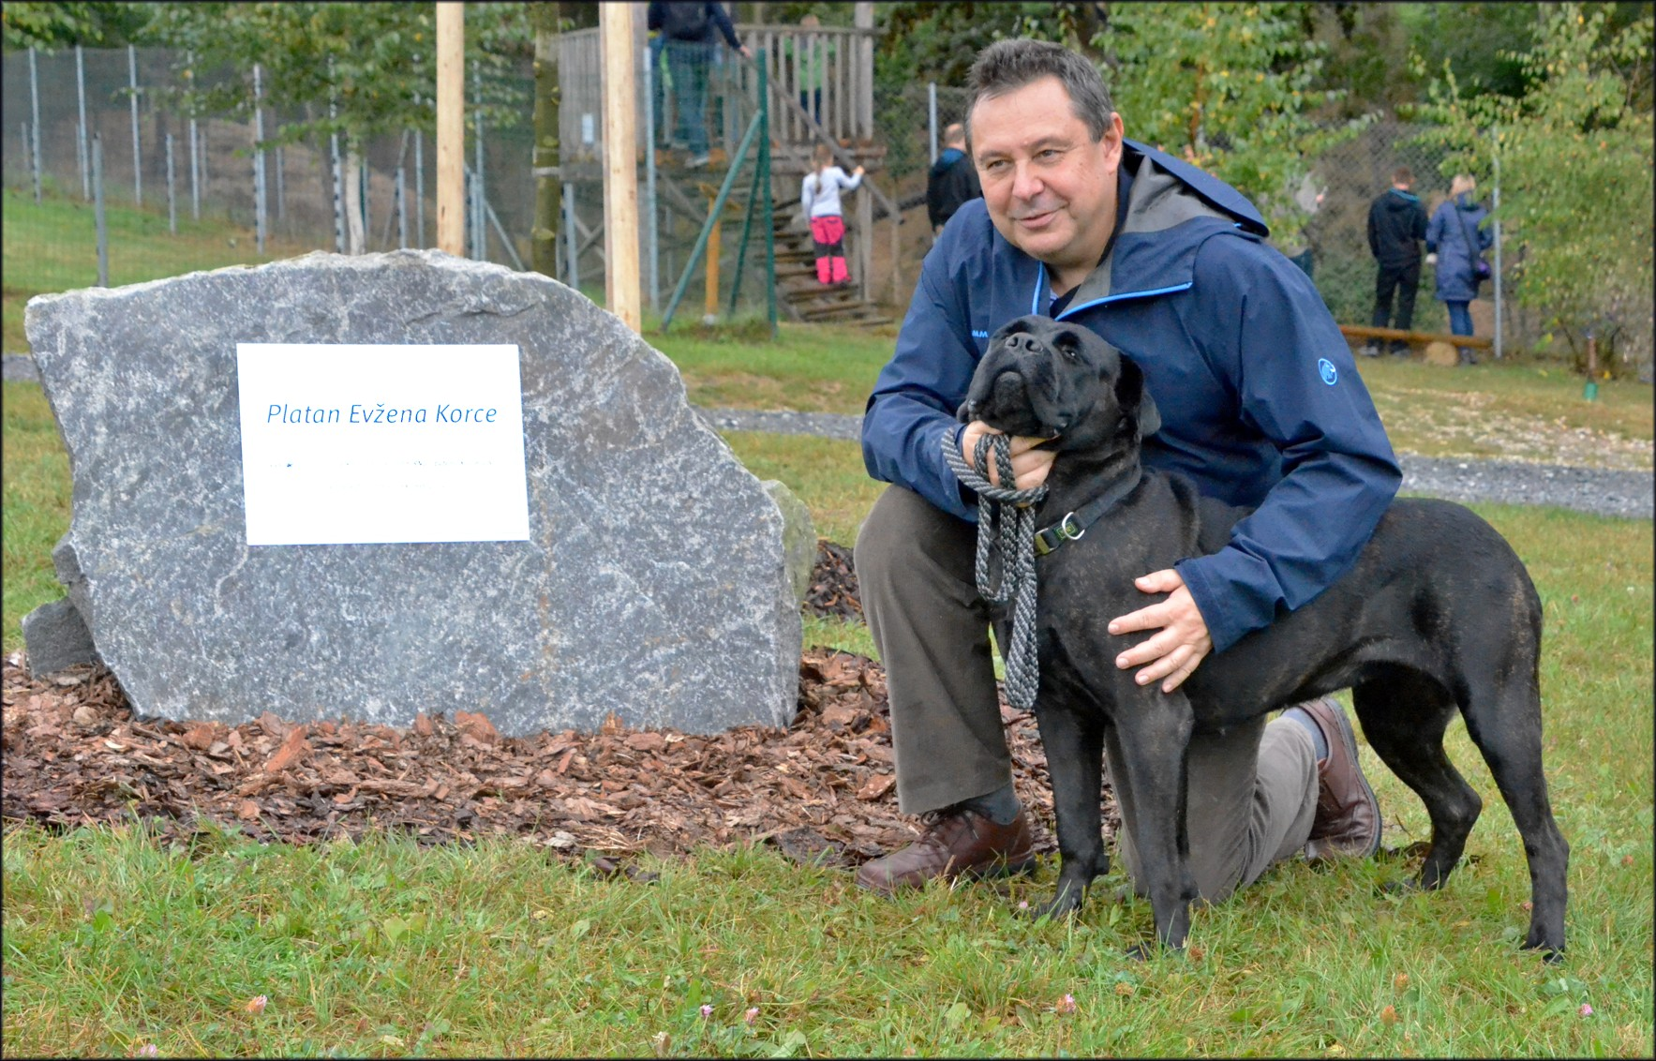
Slavnostní vysazení Platanu Evžena Korce. Foto: Jiří Mikuláš

RNDr. Evžen Korec, CSc. po absolvování Karlovy univerzity pracoval v Československé akademii věd a v roce 1986 získal vědeckou hodnost CSc. Několik let působil na univerzitě v německém Göttingenu, poté pracoval také v Londýně či Paříži. Podílel se na řadě projektů a stal se spoluautorem 11 patentů v oblasti molekulární biologie a genetiky.
Po návratu ze zahraničí v roce 1992 založil developerskou společnost EKOSPOL, kterou od té doby nepřetržitě vede. Posledních několik let je nejcitovanější osobností developmentu, pravidelně také přednáší na vysokých školách. O své více než 20leté zkušenosti se podělil v knihách Pozemky ukrývají poklady, Co je v domě, není pro mě! a Koupě bytu pod lupou.
V roce 2015 se stal ředitelem a majitelem ZOO Tábor, kterou koupí od insolvenčního správce zachránil před likvidací. Táborská zoologická zahrada se nyní pod jeho vedením věnuje ochraně ohrožených druhů zvířat. Vlastní také chovatelskou stanici Korec Corso, v níž chová psy plemene cane corso. Jeho fena Koleta Atison je výstavně nejúspěšnější českou fenou plemene cane corso v roce 2015. Provozuje jezdecký klub, patří k největším chovatelům vzácných koi kaprů v ČR a na své soukromé farmě chová další druhy zvířat.
Je obdivovatelem Henryho Forda. Má manželku a syna.

EKOSPOL a.s. je dlouhodobým lídrem bytové výstavby v České republice. Během loňského roku prodal 900 nových bytů, tržní podíl firmy tak činil 13 procent. Během 24 let na trhu EKOSPOL úspěšně dokončil 51 velkých developerských projektů pro 9000 spokojených zákazníků. Všechny své projekty financuje bez využití bankovních úvěrů. EKOSPOL staví a prodává byty s optimálním poměrem ceny a kvality. Jako jediný z velkých developerů má všechny byty vyprodány dlouho před dokončením. Společnost EKOSPOL je podle magazínu Construction & Investment Journal řazena mezi 50 největších developerů střední a východní Evropy. EKOSPOL sponzoruje ZOO Tábor. Ohrožené druhy zvířat tak podpoří každý, kdo si u EKOSPOLU koupí byt.

